BÀI DỰ THI
VIẾT VỀ TẤM GƯƠNG ĐIỂN HÌNH TIÊN TIẾN, NGƯỜI TỐT,
VIỆC TỐT NĂM 2024

1. Về tác giả:
Họ và tên: Hoàng Phương Thúy
Ngày tháng năm sinh: 01/09/1995
Nơi ở hiện nay: Vạn Phúc, Thanh Trì, Hà Nội.
Nghề nghiệp, chức vụ, đơn vị: Giáo viên trường THCS Phúc Đồng.
2. Về nhân vật:
Đồng chí Nguyễn Thị Thu Hoài – Nhân viên thư viện, giáo viên Giáo dục công dân trường THCS Phúc Đồng
TÊN BÀI
CÔ NGUYỄN THỊ THU HOÀI – NHÀ GIÁO TÂM HUYẾT, TẬN TÂM VỚI CÔNG VIỆC
Lúc sinh thời Bác Hồ đã từng nói: “Mỗi người tốt, mỗi việc tốt là một bông hoa đẹp. Cả dân tộc ta là một rừng hoa đẹp”. Đúng vậy, để thực hiện lời Bác, mỗi người dân trên đất nước Việt Nam ta đều phải cố gắng phấn đấu, tu dưỡng và rèn luyện thật tốt để trở thành một bông hoa ngát hương trong khu rừng hoa rực rỡ của nước nhà. Xung quanh chúng ta có biết bao tấm gương về nghị lực sống, về sự nỗ lực phấn đấu, vươn lên trong gian khổ để nở hoa thơm cho đời. Hay những con người có những đóng góp thầm lặng, có đạo đức và lối sống cao cả, tên tuổi tuy không được vinh danh trên các phương tiện đại chúng nhưng lại để cho biết bao người xung quanh phải học tập và noi theo. Nhiều trong số họ là thầy, cô giáo - những người mang sứ mệnh trồng người mà toàn xã hội đã tin tưởng trao cho, những người thầy không quản khó nhọc, hết mình vì học sinh thân yêu. Tôi xin được chia sẻ với mọi người một tấm gương tiêu biểu trong trường tôi với sự nỗ lực phấn đấu không mệt mỏi, vươn lên trong công tác, nhiệt tình giàu lòng nhân ái của một giáo viên đã nhiều năm cống hiến trong nghề dạy học. Đó là cô giáo Nguyễn Thị Thu Hoài – Nhân viên thư viện, giáo viên bộ môn Giáo dục công dân trường THCS Phúc Đồng.
Ấp ủ ước mơ “gieo chữ” từ nhỏ, sau khi tốt nghiệp cấp 3, cô theo học trường Cao đẳng Sư phạm Hà Nội chuyên ngành Văn – Giáo dục công dân. Đến năm 2003, cô tốt nghiệp Đại học Tổng hợp văn trường Đại học Khoa học Xã hội và Nhân văn. Sau khi ra trường, năm 2009, cô Hoài thi vào ngạch thư viện và về công tác tại trường THCS Phúc Đồng cho đến nay.
Trong công việc, cô Hoài luôn thể hiện tinh thần trách nhiệm cao và có nhiều sáng tạo trong các hoạt động của nhà trường. Đồng nghiệp trong nghề không ai không biết đến và quý mến một cô Hoài luôn nhiệt huyết, chăm chỉ, ngăn nắp, gọn gàng và cẩn thận. Về chuyên môn, cô luôn chú trọng tới việc nâng cao chất lượng hoạt động thư viện. Không chỉ thường xuyên trao đổi kinh nghiệm với đồng nghiệp, cô còn không ngừng học hỏi qua các phương tiện thông tin đại chúng. Để hoạt động thư viện đạt kết quả tốt, cô đã ứng dụng công nghệ thông tin một cách phù hợp và vận dụng linh hoạt, sáng tạo các hình thức hoạt động với nhiều hình thức đa dạng, phong phú. Bằng tinh thần trách nhiệm và sự nỗ lực không ngừng nghỉ, cô đã hoàn thành tốt mọi nhiệm vụ được giao, đưa phong trào của nhà trường ngày một đi lên. Kết quả là thư viện nhà trường từ đạt chuẩn năm 2010, đến năm 2013-2014 đạt tiên tiến và năm 2017-2018 đạt xuất sắc. Đây là một thành tích đáng tự hào của cô và của cả tập thể trường THCS Phúc Đồng. Bên cạnh đó, cô Hoài còn có nhiều thành tích cá nhân đóng góp cho nhà trường: đạt danh hiệu chiến sĩ thi đua cấp cơ sở trong nhiều năm học 2016-2017, 2017-2018, 2020-2021; có nhiều sáng kiến kinh nghiệm đạt loại B cấp Quận; đạt danh hiệu Giáo viên giỏi cấp Quận môn Giáo dục công dân năm học 2010-2011.
Bên cạnh công tác thư viện, cô Hoài còn tham gia giảng dạy bộ môn Giáo dục công dân. Trong quá trình dạy học, cô luôn cố gắng tổ chức, hướng dẫn các hoạt động để học sinh khám phá, phân tích, khai thác thông tin, xử lí tình huống thực tiễn của cuộc sống; đa dạng hóa các hình thức tổ chức dạy học; sử dụng các phương pháp dạy học theo hướng tích cực. Cô luôn thấu hiểu tâm lí, tính cách từng học trò của mình nên có các biện pháp phù hợp khiến những em nhút nhát thì mạnh dạn hơn, những em đã mạnh dạn thì phát huy hết năng lực của mình. Vì vậy mà mỗi tiết học Giáo dục công dân đều trở nên cuốn hút hơn đối với các em học sinh. Và nhờ vậy mà chất lượng đại trà của bộ môn luôn đạt chỉ tiêu của nhà trường. Năm học 2022-2023, bộ môn Giáo dục công dân do cô Hoài phụ trách có 01 học sinh đạt giải Nhì học sinh giỏi cấp Quận và được tham gia dự thi cấp thành phố, 01 học sinh tham gia dự thi “Đại sứ văn hoá đọc” và đạt được giải Nhì cấp Thành phố, giải Khuyến khích toàn quốc. Nối tiếp thành công của năm học trước, năm học 2023-2024, cô tiếp tục dẫn dắt đội tuyển Giáo dục công dân và có thành tích xuất sắc: có 01 học sinh đạt giải Nhất, 01 học sinh đạt giải Nhì học sinh giỏi cấp Quận và được đại diện Quận tham gia dự thi cấp Thành phố, 01 học sinh tham gia dự thi “Đại sứ văn hoá đọc” và đạt được giải Ba cấp thành phố. Đó là những thành tích vô cùng tự hào mà cô và trò đã đạt được nhờ vào sự ân cần, chỉ bảo với từng học sinh, sự tâm huyết, tận tuỵ mà cô Hoài dành cho từng tiết học.
Không chỉ làm tốt mọi công việc ở trường, mà ở nhà cô còn đảm đang gánh vác các công việc trong gia đình. Cô làm việc gì cũng luôn tràn đầy nhiệt huyết, khiến cho đồng nghiệp chúng tôi luôn luôn ngưỡng mộ. Với lòng say mê, sự nỗ lực phấn đấu không mệt mỏi, tinh thần trách nhiệm và đặc biệt là lòng tận tâm, nhiệt huyết với sự nghiệp “trồng người”, cô giáo Nguyễn Thị Thu Hoài thật xứng đáng là một giáo viên tiêu biểu trong ngành giáo dục và là tấm gương sáng để các cán bộ, giáo viên, nhân viên và học sinh trong nhà trường học tập và noi theo.
Một số hình ảnh đẹp về cô giáo Nguyễn Thị Thu Hoài
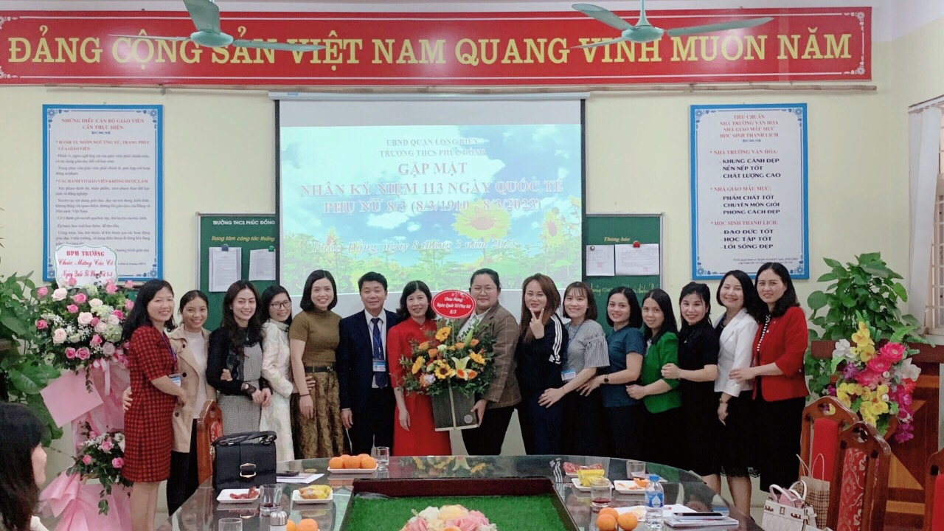
Cô Nguyễn Thị Thu Hoài cùng các thành viên tổ Xã hội
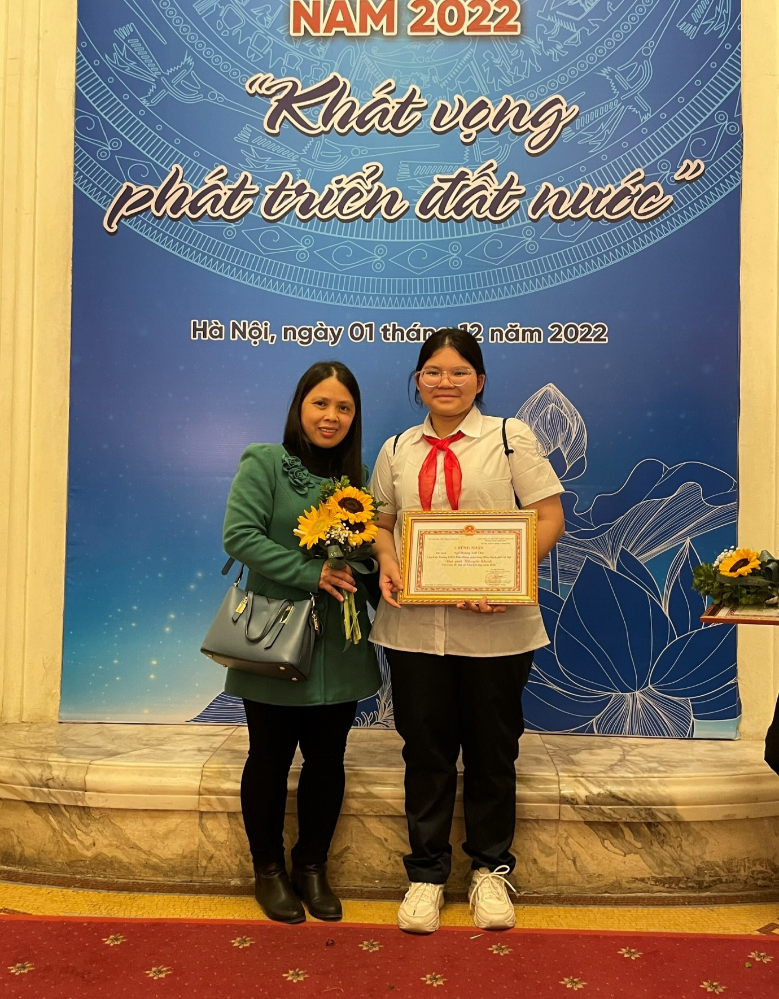
Cô Nguyễn Thị Thu Hoài cùng em Ngô Hoàng Anh Thư – học sinh đạt giải Khuyến khích cấp Quốc gia cuộc thi Đại sứ văn hoá đọc
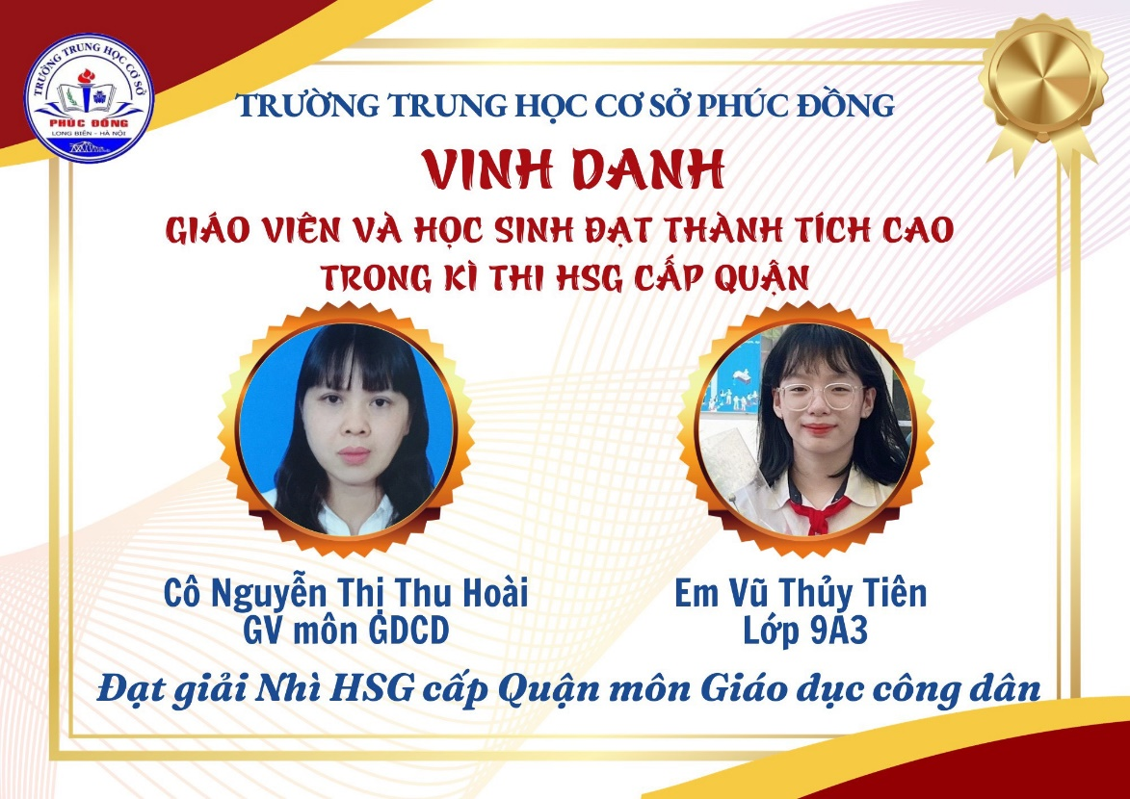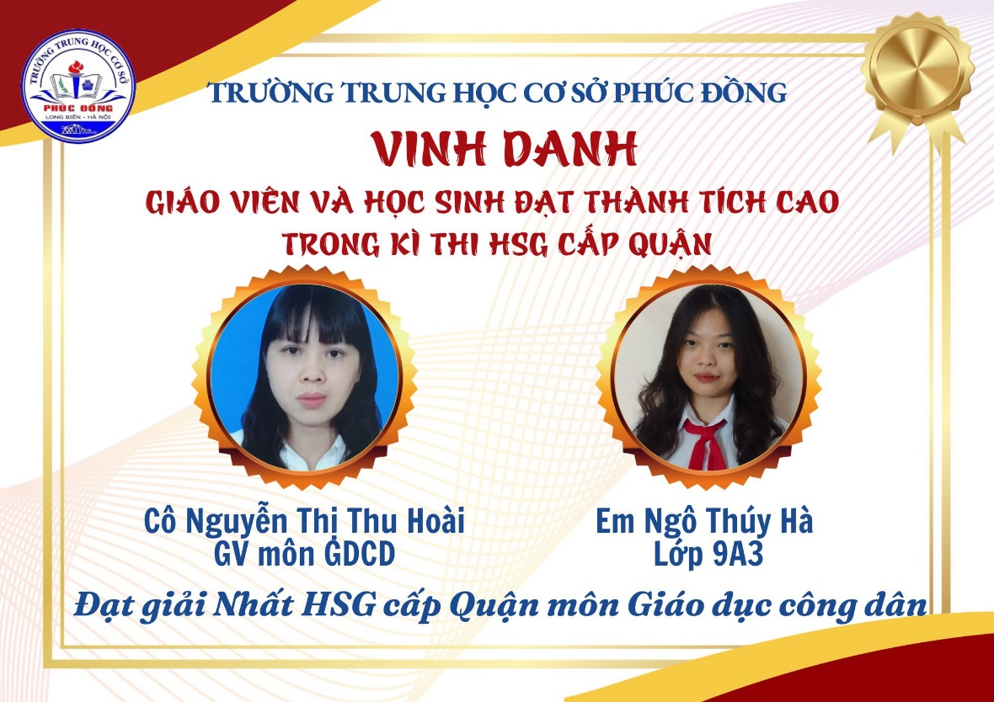
Trường THCS Phúc Đồng vinh danh Cô Nguyễn Thị Thu Hoài và học sinh đạt thành tích cao trong kì thi học sinh giỏi cấp Quận.
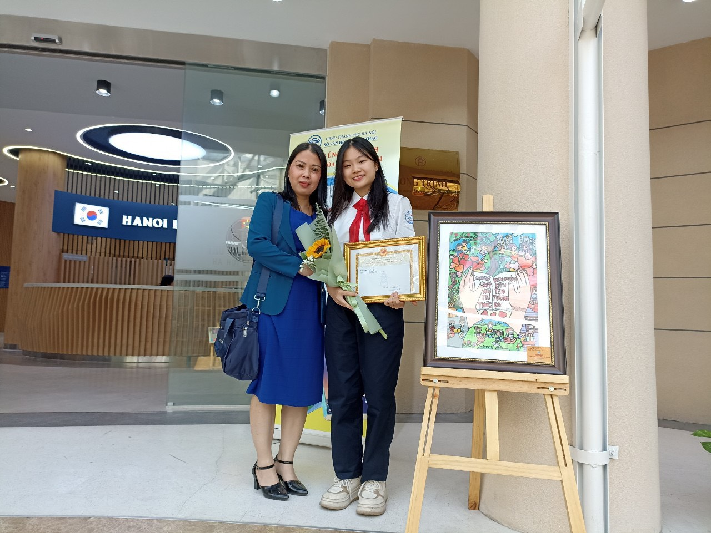
Cô Nguyễn Thị Thu Hoài cùng em Lại Lan Anh – học sinh đạt giải Ba cấp Thành phố
cuộc thi Đại sứ văn hoá đọc
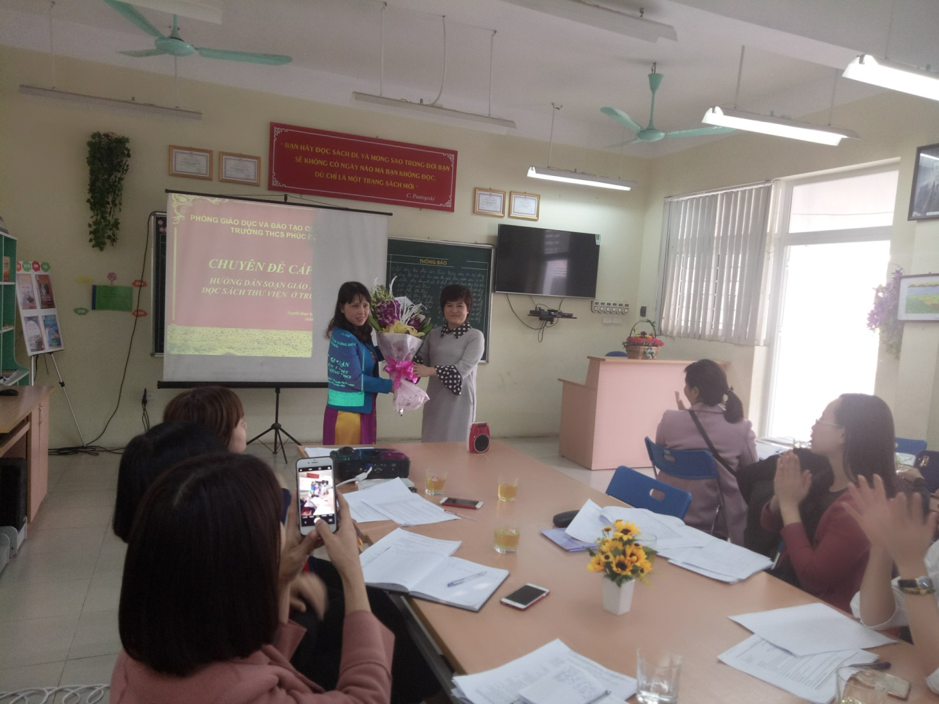
Cô Nguyễn Thị Thu Hoài thực hiện thành công tiết chuyên đề cấp Quận
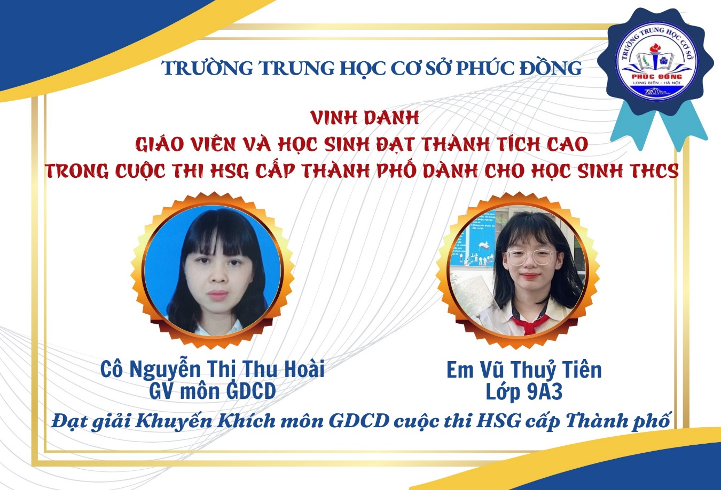
Trường THCS Phúc Đồng vinh danh Cô Nguyễn Thị Thu Hoài và học sinh đạt thành tích cao trong kì thi học sinh giỏi cấp Thành phố.
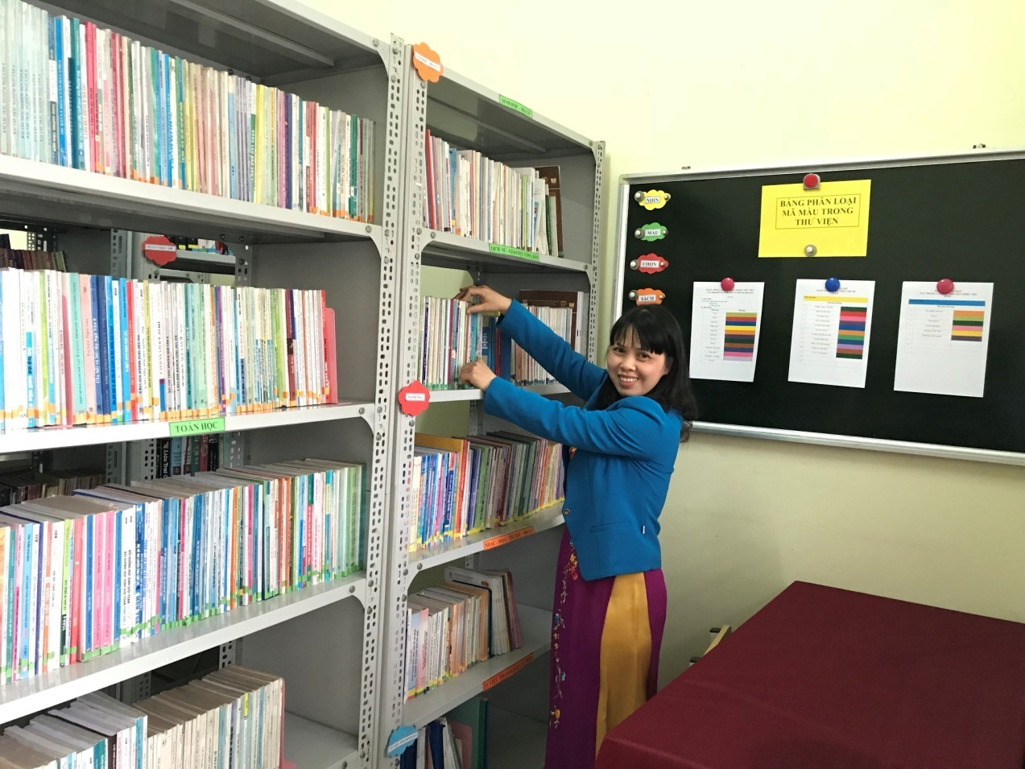
Cô Hoài luôn giữ gìn thư viện ngăn nắp, sạch sẽ

